|  |
| --- |
| ***SSH üzerinden Brute Force*** |
| Kaan Efe Öğüt  *ADLİ BİLİŞİM MÜHENDİSLİĞİ* |
| -Metasploit aracını kullanarak SSH portunda bulunan login kısmına Bruteforce işlemi nasıl uygulanır bunu göstereceğim. |

**06.11.2021**

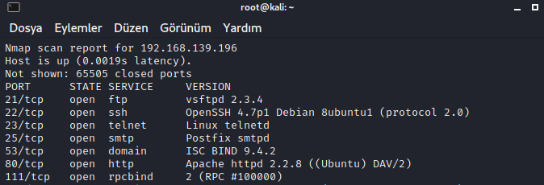

- Öncelikle SSH portunu tespit ediyorum.

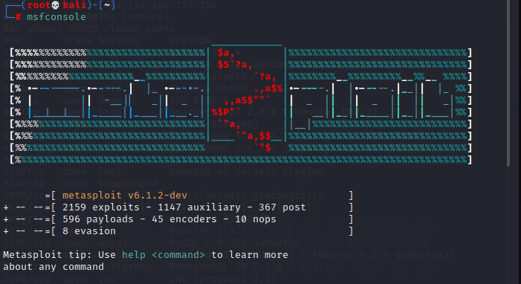

- Ardından "msfconsole" komutu ile metasploit aracını başlatıyorum.

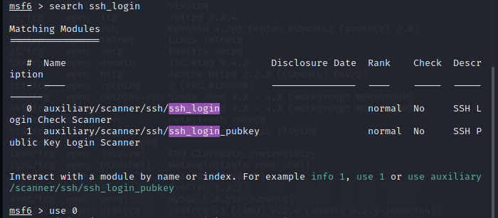

- Burada auxiliary modülünü aktif ediyorum.

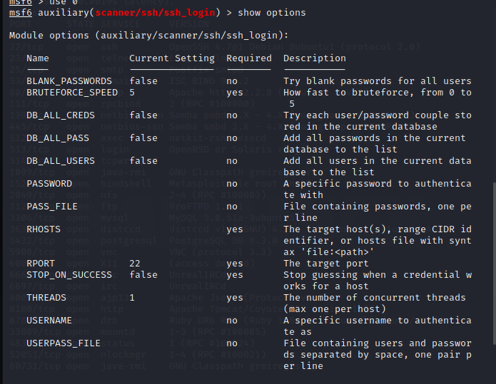

- Ardından show options kısmından IP adresini ve kullanıcı adı ve şifreyi içeren .txt dosyasını vermemiz gerekmektedir.

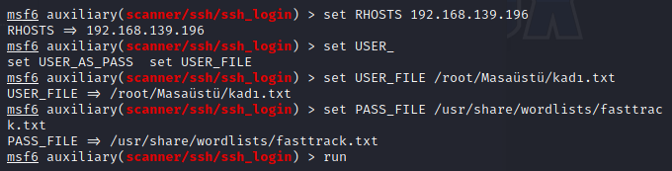

-Gerekli dosyaları set ediyorum ve ardından işlemi başlatıyorum.

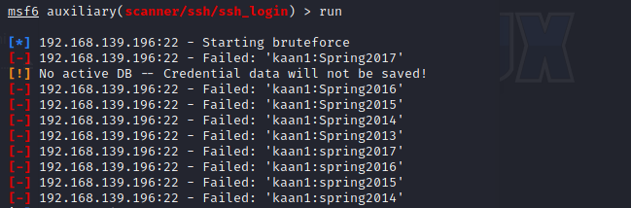

- Eğer verbose kapalı ise yaptığı denemeleri görüntüleyemeyiz.Görüldüğü gibi hızı yavaşta olsa başarılı bir şekilde bruteforce yapabildik.

-Hızı için Threads sayısı arttırılıp işlem gerçekleştirilebilir.